开发文档与报告

程序名称：导线近似平差计算

目录

**一、程序功能简介** 2

**二、算法设计与流程图** 3

**三、主要函数和变量说明** 4

**四、主要程序运行界面** 5

**五、使用说明** 9

**六、产品亮点** 10

**一、程序功能简介**

本程序的主要功能包括读取导线测量得到的数据、运用角度近似平差计算和坐标近似平差计算来得到点坐标信息。具体如下：：

1、导入数据：用于打开导线测量文件（.TXT 格式）；

2、近似平差：将原始数据进行角度近似平差和坐标近似平差并储存；

3、坐标计算：利用平差结果得到点坐标并储存和显示；

4、一键计算：一次性计算完成近似平差和坐标计算，以简便操作；

5、生成图形：将计算完成的点坐标显示在二维坐标系中；

6、保存图形：将得到的图形进行保存（.BMP格式）

7、生成报告：将所有计算完成后所得到的数据进行显示；

8、保存报告：将生成得报告进行储存（.TXT格式）

9、保存数据：用于保存点坐标计算结果的报告文件（.TXT 格式）；

10、帮助：显示软件功能。

**二、算法设计与流程图**

本软件的设计步骤如下：首先，对已知数据进行存储以方便调用；其次，将原始数据进行方位角计算、角度近似平差以及坐标近似平差，再利用平差得到得结果计算点坐标；然后，将界面及其功能进行完成；最后，将程序与界面进行组合并调试完全。流程图如图2-1所示。

导入数据

显示数据

角度近似平差

坐标近似平差

得到点坐标数据

利用点坐标生成报告

利用点坐标生成图形

以BMP形式保存图形

以TXT形式报存报告

图2-1 流程图

**三、主要函数和变量说明**

1. 主要变量、数组和堆栈

|  |  |  |  |
| --- | --- | --- | --- |
| 序号 | 标识符名称 | 标识符类型 | 作用 |
| 1 | strPath | 字符型变量 | 记录文件路径 |
| 2 | strLine | 字符型变量 | 传递数据行 |
| 3 | sw[] | 字符型数组 | 分割数据行后为表格赋值 |
| 4 | C_name | 字符型变量 | 存储测站名称 |
| 5 | H_station | 字符型变量 | 存储后测站名称 |
| 6 | H_angle | 双精度型变量 | 储存前侧站角度 |
| 7 | Q_longth | 双精度型变量 | 存储前侧站距离 |
| 8 | X | 双精度型变量 | 存储点X坐标 |
| 9 | Y | 双精度型变量 | 存储点Y坐标 |
| 10 | alpha | 双精度型变量 | 储存方位角 |
| 11 | D_X | 双精度型变量 | 储存X增量 |
| 12 | D_Y | 双精度型变量 | 储存Y增量 |
| 13 | lsE1、lsE2 | Edge 类的实体 | 临时存储点坐标 |
| 14 | T5[] | Tri 类的数组 | 存储插入算法生成的坐标增量 |

表3-1 主要变量、数组和堆栈

1. 主要的自定义类

|  |  |  |  |
| --- | --- | --- | --- |
| 序号 | 类名称 | 主要属性 | 作用 |
| 1 | Data | Name，X，Y，Z | 存储数据文件中的信息 |
| 2 | Count | Basic，jinsipingcha，zuobiao | 基础算法，角度近似平差，坐标近似平差 |
| 3 | Program | Main | 驱动主程序 |

1. 表3-2 主要的自定义类

**四、产品亮点**

1、全新的界面交互：传统的层级架构严重缺失功能便捷性，一般需要通过一段时间的学习才可正常使用，本软件界面采用了全新的并列同级架构，在保证复杂功能实现的同时简化了操作逻辑，降低学习成本，提高了效率；同时采用了主流的扁平化UI风格，更加美观也更贴合用户使用习惯，上手简单，学习成本低。

2、更自由的图形控制：除了基本的放大缩小功能，还添加了详细信息和拖拽缩放功能，让图形信息更丰富具体。

3、一键计算和自适应保存功能：化繁为简，用最简单的操作逻辑实现复杂的计算过程，直接保存正在查看的界面而非需要去菜单中一一对应，均提升了工作效率。

4、二次开发功能：除了对数据的基本处理，可以根据使用者拓展全新的计算功能，软件具备了拓展性使其更加完备。

**五、主要程序运行界面**

1、程序运行主界面

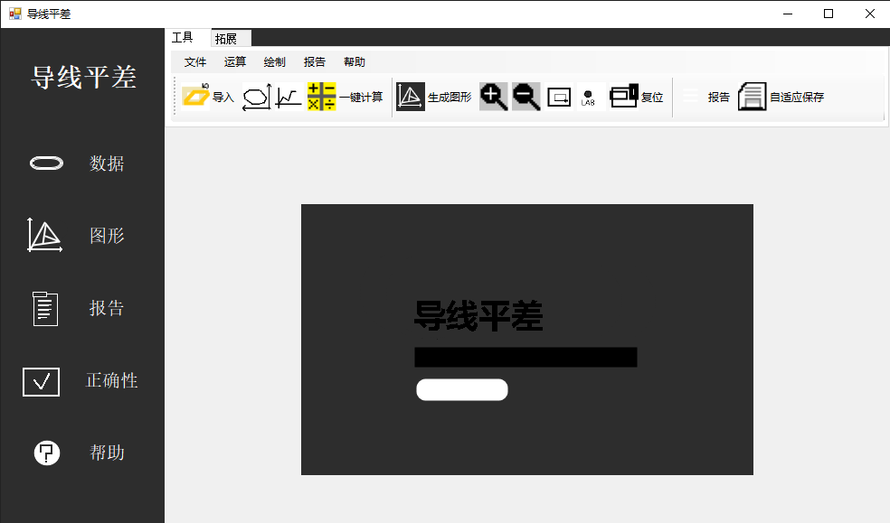

图5-1 程序运行主界面

2、加载数据

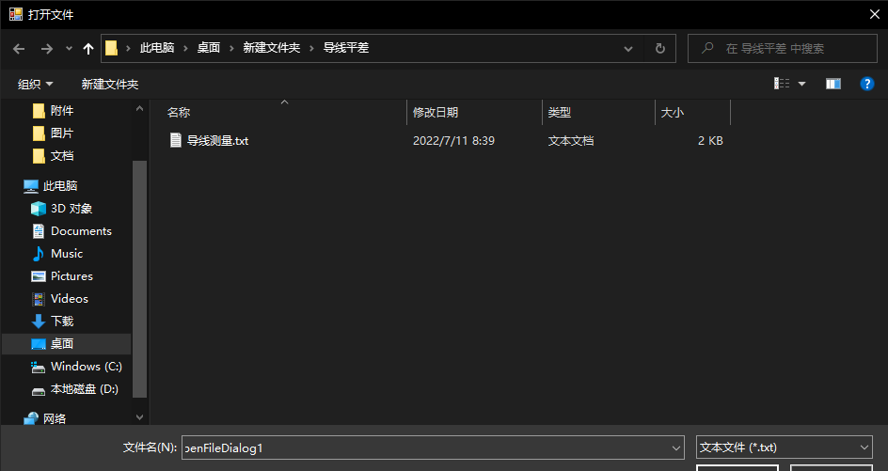

图5-2 加载数据界面

3、显示初始数据

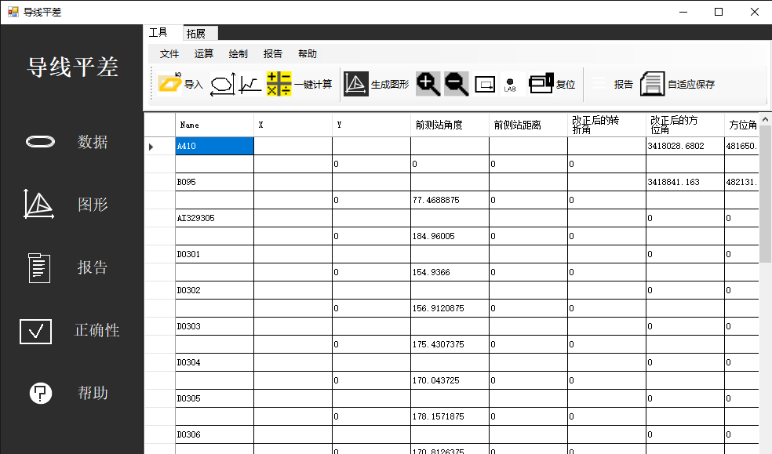

图5-3 显示初始数据

4、显示计算完成后的数据

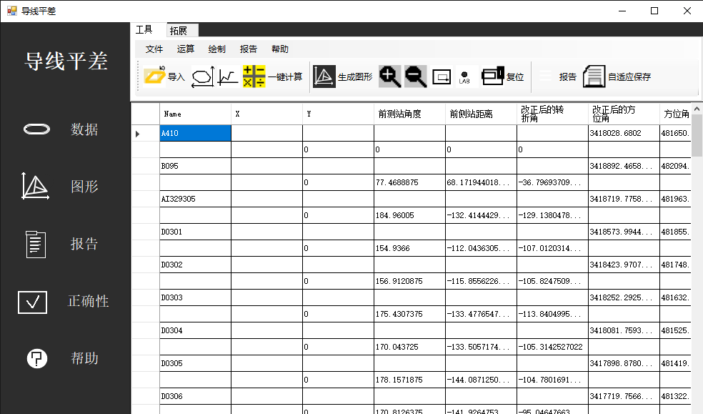

图5-4 计算完成后的数据界面

5、显示图像

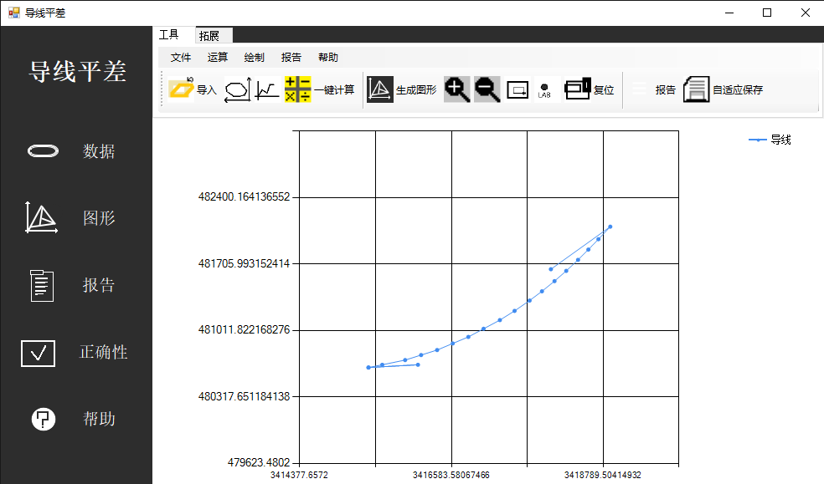

图5-5 显示点坐标图像

6、显示报告

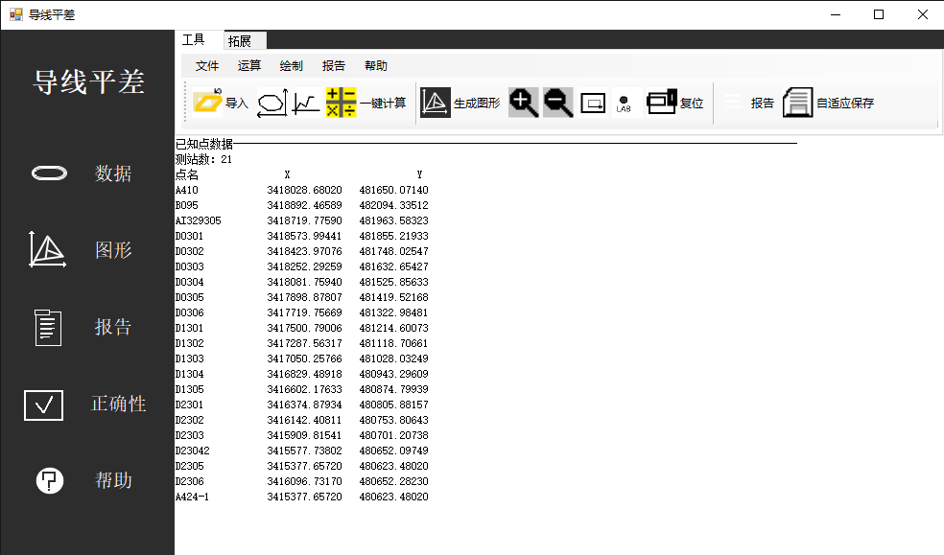

图5-6 显示报告

7、保存报告

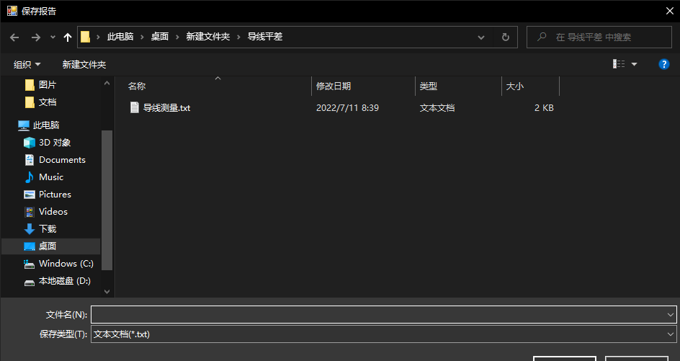

图5-7 保存报告

8、正确性检验

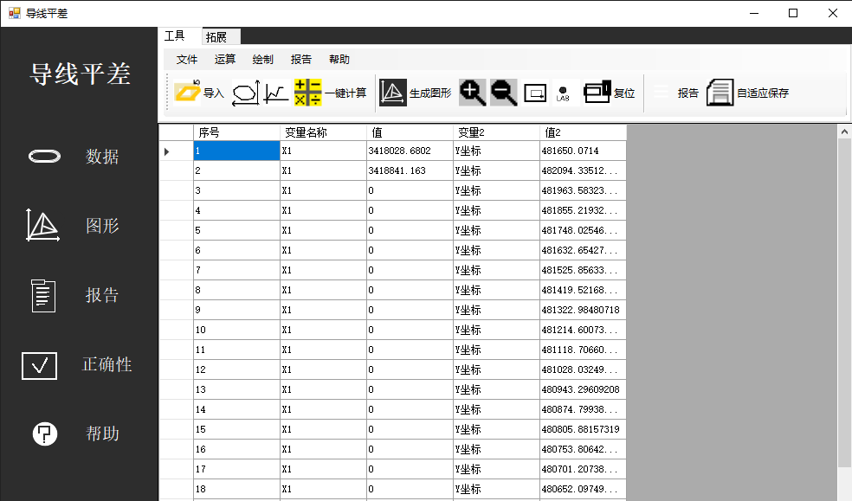

图5-8 正确性检验

**六、使用说明**

1、导入数据：点击工具条上的“导入数据”按钮或文件菜单下 的“导入数据”命令，弹出打开对话框，找到数据存放路径，选中文 件后点击确定按钮或按回车键后，数据加载到数据表格中；

2、进行计算：点击运算菜单下的近似平差和坐标计算或点击工具条上的近似平差再点击坐标计算亦可以直接点击一键计算来得到最终计算结果；

3、生成图形和保存图形：点击绘制菜单下的绘制图形命令或工具条上的生成图形按钮，完成点坐标图形的生成、点击绘制菜单下的保存图形命令，完成点坐标图形的保存；

4、生成报告和保存报告：点击报告菜单下的得到报告命令或工具条上的生成报告按钮，完成报告的生成、点击报告菜单下的保存报告命令，完成点坐标报告的保存；

5、帮助：显示软件功名称以及帮助文档。